AZZA

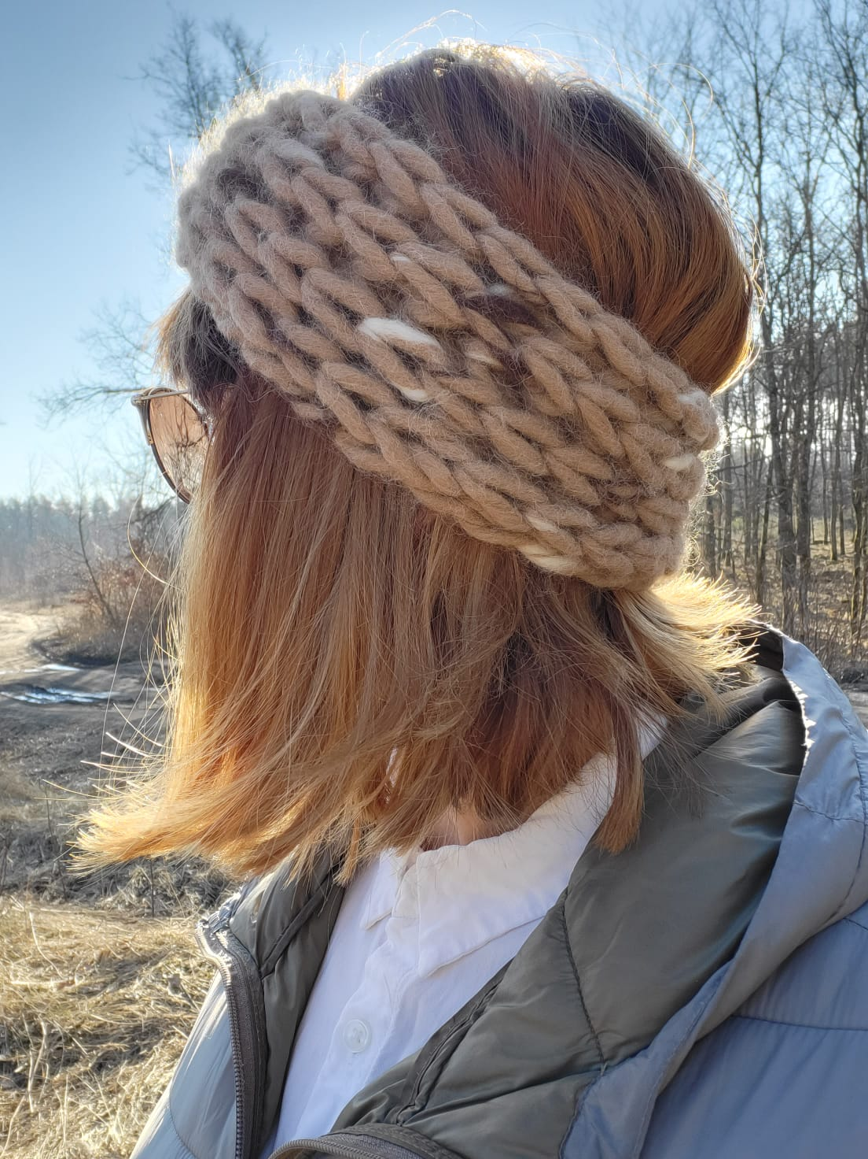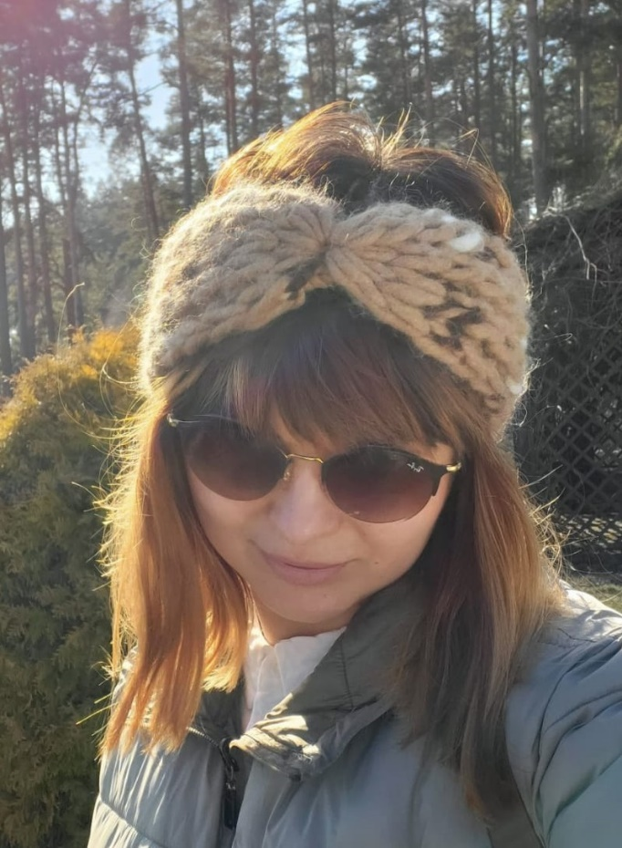

WZÓR NA DRUTY

TYLKO NA UŻYTEK WŁASNY, WZÓR NIE MOŻE BYĆ KOPIOWANY,
SPRZEDAWANY CZY ROZPOWSZECHNIANY W NIELEGALNY SPOSOB.

OPASKA AZZA

WŁÓCZKA
1 motek KATIA LOVE WOOL 100 g/50 m OBJAŚNIENIA
lub 1 motek HAND SPUN ALPAKA ol oczko lewe
GABOWOOL 100 g/40 m, kolor YA011 owk oczko wkłuwane(przerób oczko
lub 1 motek DROPS Polaris 100g/36m prawe wbijając drut w oczko rząd niżej) okr okrążenie
DRUTY zdj zdjąć oczko wbijając drut
proste 12.0 mm w oczko z lewej strony
ROZMIAR DODATKOWE MATERIAŁY
Jeden rozmiar. miara krawiecka
igła dziewiarska
WYMIARY nożyczki
HAND SPUN ALPAKA 21 cm x 12 cm
KATIA LOVE WOOL 21 cm x 11 cm
DROPS POLARIS 21 cm x 11 cm

OPIS ROBÓTKI

Na druty 12.0 mm nabierz 10 oczek.

R1: Pierwszy rząd przerób wszystkie oczka na lewo, odwróć robótkę.
R2: zdj, owk, ol, owk, ol, owk, ol, owk, ol, ol, odwróć robótkę.
R2 : https://www.youtube.com/watch?v=jTfVoelH-Fg

Powtarzaj R2 wszystkie rzędy do momentu, aż długość robótki wyniesie 45 cm. Zamknij oczka tradycyjnie, odetnij nitkę pozostawiając min. 25 cm. Połącz ze sobą krótsze brzegi igłą dziewiarką (dwukrotnie przewlekając nitkę przez ostatnie oczka, ostrożnie zaciągnij). Pochowaj końcówki. [
Link : https://www.youtube.com/watch?v=Y7GxWBYDp2Q&t=33s

Życzę Ci przyjemnego dziergania!
Kamila

Będzie mi bardzo miło jeśli podzielisz się swoją wersją opaski AZZA na Instagramie.

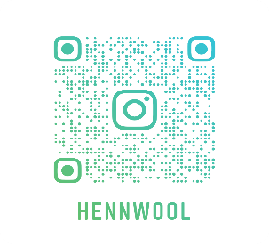

#azzaheadband

